融e交学费之---
工银e缴费缴学费指引（个人网银）

缴费必备条件:
1.开办工行储蓄卡，如有，请忽略这一步；
2.开通转账功能的个人网银，支付介质可以是U盾或密码器；
3.也可以开通工银e支付。但单笔和日累计支付限额5000元，如果要调整限额必须本人持身份证到柜面或用U盾登录个人网银调整。

缴费步聚:
一、登录网址(以下三个路径任一都可以)
1.直接输入网址http://fee.icbc.com.cn；
2.登录工行主页www.icbc.com.cn→快捷服务→工银e缴费；
3.登录工行个人网银→缴费站→缴费大厅。

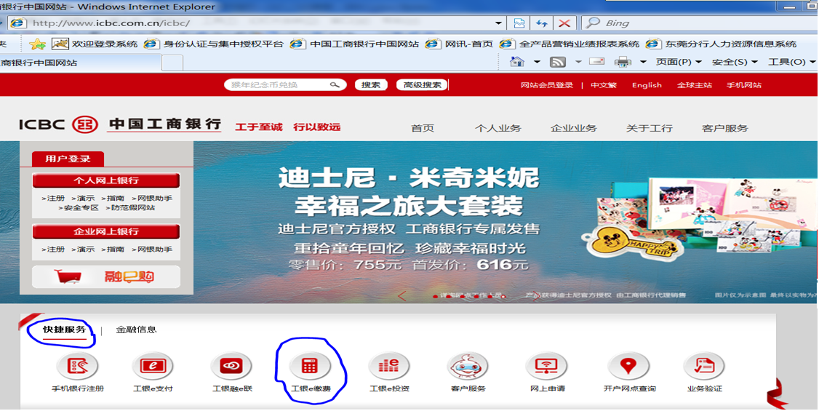

二、用户登录
1、点击右上角登录，也可以忽略这一步不登录（游客身份），支付时使用工银e支付支付。
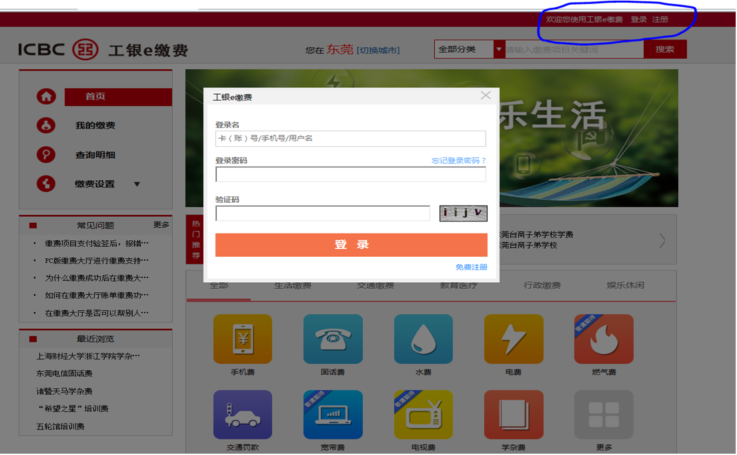

三、选择要缴费的种类
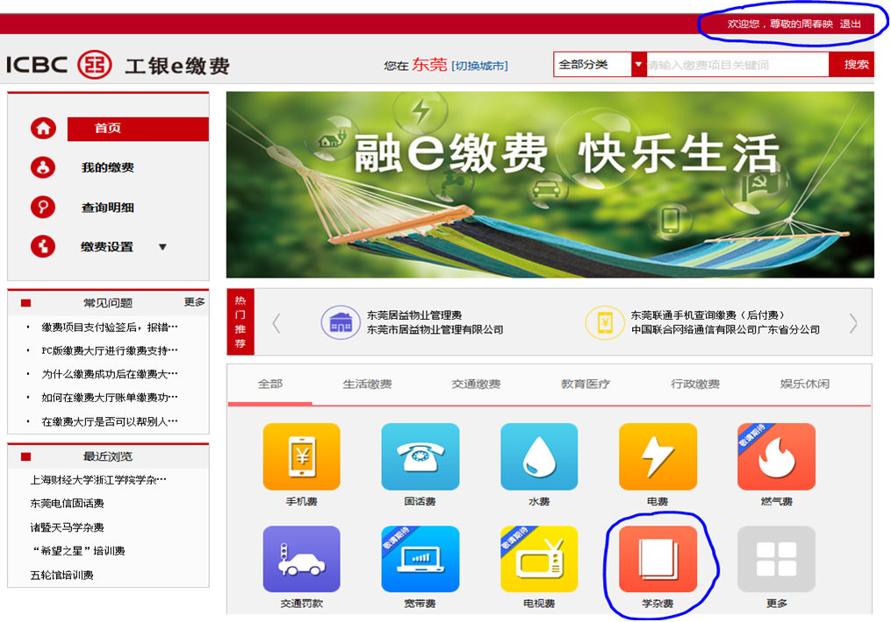

四、选择要缴费项目→立即缴费
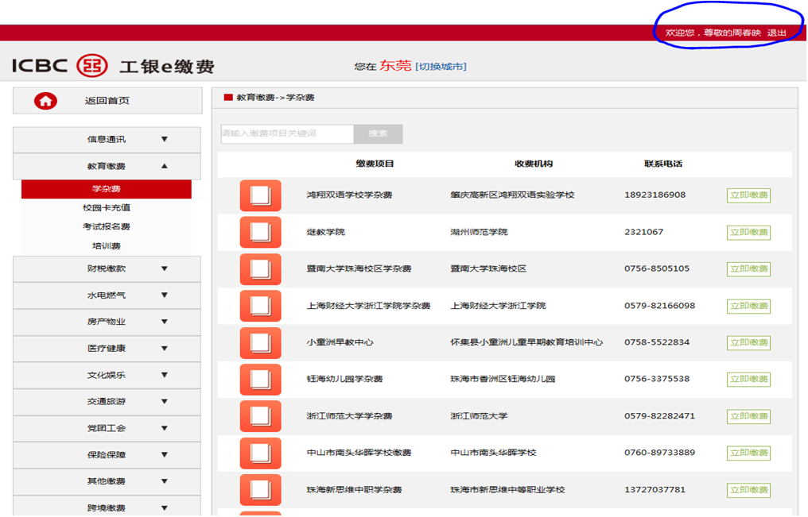

五、输入缴费要素→点查询→系统反馈缴费信息→用户选择缴费方式
⊙注意：输入“姓名、学号或身份证号等等”确认后由系统进行数据账单匹配，支付画面马上反馈应缴费金额。如果是校园卡充值输完缴费要素后输入充值金额即可。
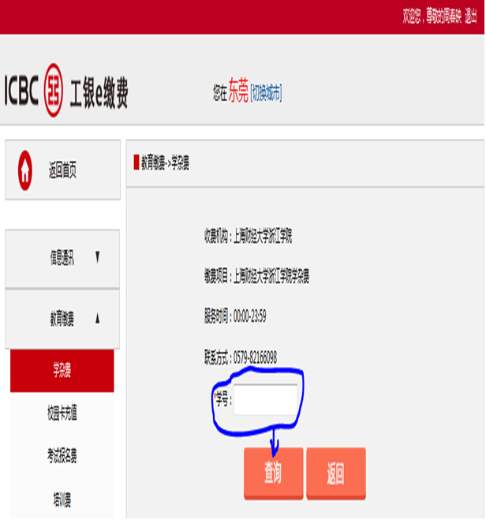

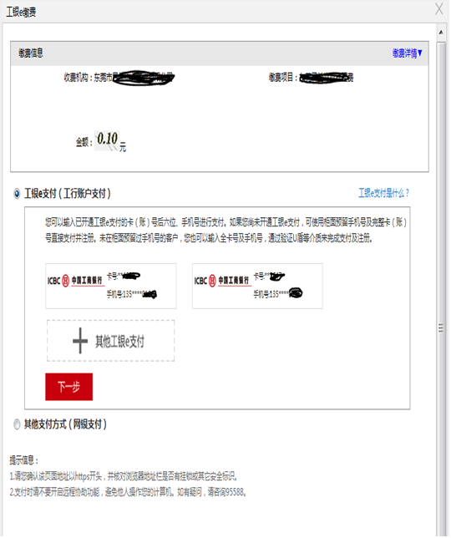

六、输入支付验证码或U盾密码→缴费成功
⊙可通过个人网银的明细查询查到缴费明细
